臺灣高雄戒治所 愛滋病防治活動照片
活動名稱：新收愛滋篩檢及衛教宣導
日 期：96年11月20日14：00～16：00
地 點：孝舍
對 象：新收戒治人67名
收容人愛滋衛教活動
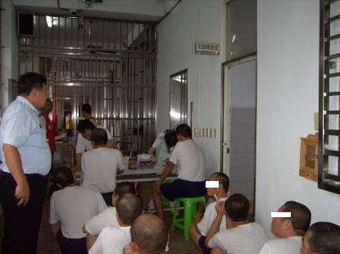
收容人愛滋衛教活動
